エキスパート資料A 『空気の体積と温度』

① 先ほどの演示実験では力を加えて，空気の体積を変化させました。
ピストンをぎゅっと押して体積を小さくすると，中の「空気の圧
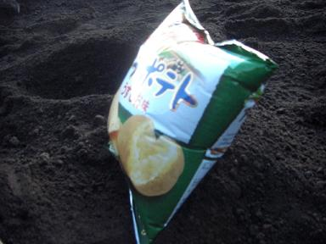
力（気圧）」は大きくなります。反対に，ピストンを引いて体積
を大きくすると「空気の圧力（気圧）」が小さくなります。自然界
において，「空気の圧力」（大気圧）に変化があることは，次の実
験からも明らかです。富士山の麓（ふもと）で買ったポテトチッ
プス（未開封の状態）の袋を富士山の山頂に持って上がると右の
写真のようにパンパンにふくれます。このことは，上空へいくほど気圧が（ 高い ・ 低い ）ことを表しています。 ※どちらかに丸をつけましょう。

② では，体積を変化させて気圧を変えた時，空気の温度はどうなるのでしょうか。
実は，体積の変化にともなって，温度も変化します。
力を加えて体積を小さく（圧縮）すると，加えたエネルギーが熱に変わり，温度が上がります。
「圧縮による温度上昇」が起きるのです。
反対に，体積を大きく（膨張）させると，温度が下がります。「膨張による温度低下」が起きるのです。
ピストンを引いた時，フラスコ内の空気の体積と温度の変化を整理してみましょう。
ピストンを引くと・・・
フラスコ内の空気の体積→ くなっていただろう。
温度→ がっていただろう。

通常の状態 圧縮による温度上昇 膨張による温度低下



温度が
がる
温度が
がる

では，本当に体積を圧縮（空気を押し込められる）したり，膨張（空気がふくれあがる）したりすると，空気の温度が変化しているのかを，ペットボトル容器（シュポシュポ君）を使って確認してみましょう。
エキスパート資料B 『空気中の水蒸気と温度』
① 水を皿などに入れておくと，知らない間に水が減ってしまうことがあります。これは，水が少しずつ蒸発して気体になり，空気中へ出て行くためです。
海や川などの水は少しずつ蒸発し，「水蒸気」となって空気中にとけこみ，見えなくなります。
目に見えませんが，私たちの周りの空気には，いつもある程度の「水蒸気」が含まれています。

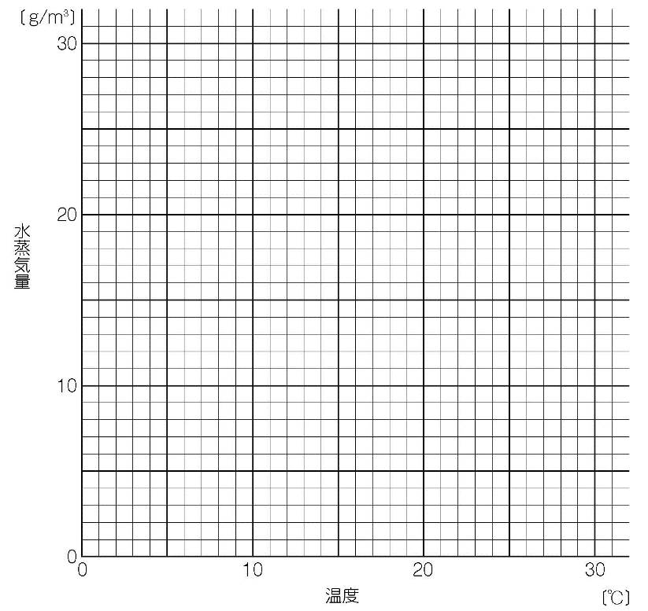
② 空気中に含まれる水蒸気の限界量は，次のグラフが示すように温度によって決まっています。
空気が含むことができる水蒸気の限界量を飽和水蒸気量と言います。
飽和というのは，限界状態を意味します。
空気は温度が下がると，少しの水蒸気しか含むことができません。ですから，含まれなくなった水蒸気が水滴になって出てくるのです。
これを凝結（ぎょうけつ）と言います。
温度が下がると
限界を超えた部分の水蒸気が凝結して，水滴になり，目に見えるようになる。
空気の中に，水蒸気が全てとけこんでいて見えない。
飽和水蒸気量

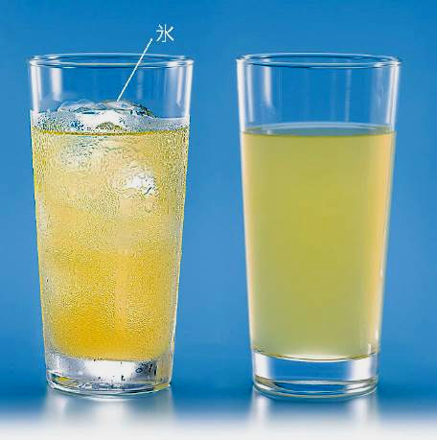
③ 冷たい飲み物を入れたコップの表面に水滴がつくことがあります。また，冬場は窓の内側がくもることがあります。
このくもりの正体も，空気中に含まれていた水蒸気が冷え
て水滴になったものです。温度がもっと下がると，より多
くの水蒸気が水滴になって出てきます。

問：ピストンを引いた時，丸底フラスコの中に見える「白いくもり」の正体は何でしょうか。「白いくもり」ができたということは，温度はどのように変化したのでしょうか？
「白いくもり」の正体は だろう。
この時，温度は だろう。

エキスパート資料C 『すがたを変える水』
① 水は温度によって，固体（氷），液体（水），気体（水蒸気）と姿を変えます。水はとてもとても小さな粒（分子）からできています。
液体の水が気体になると，分子一つ一つがバラバラに飛び回るようになり，見えなくなります。
温度が下がって，水の分子が集まり，液体の状態になると，見えるようになるのです。
液体（水）
気体（水蒸気）
固体（氷）

② 水の分子の一つひとつはとてもとても小さく，顕微鏡でも見ることはできません。
私たちに見える一番小さいサイズの水の液体「水滴（すいてき）」に「湯気（ゆげ）」があります。
湯気一粒でも，約1京個（10000000000000000）くらいの水の分子が含まれているそうです。
凝結核
水蒸気
水分子
水滴
③ 水蒸気が冷やされて水になる時，核となる物質（凝結核＝ぎょうけつかく）があると，水分子はより集まりやすくなります。右の図はその時の様子を拡大して表しています。
自然界では，「砂ぼこりや工場の煙，排気ガス」などの小さな固体の粒が空気中に浮遊しています。気温が低くなると，これらの固体の粒が凝結核となって，水分子が集まります。飛行機雲が発生するのも，飛行機の排気ガスに水蒸気（気体の水分子）が集まり，目に見える大きさの水滴にまで成長しているからです。

問：丸底フラスコの実験で，線香の煙はどのようなはたらきをしたと考えられるでしょうか？
丸底フラスコの中の「線香のけむり」は
のはたらきをしたのだろう。

